Commission Nationale Education et Activités Cynophiles
Président Jean Denis DEVINS

Compte rendu réunion de la Commission C.N.E.A.C.
Mardi 6 septembre de 20 h 30 à 23 h
EN VISIO CONFERENCE

Membres présents : Mme Arlette CATTOEN, M Gérald DELALANDE, M Jean Denis DEVINS, Mme Cathy GUILLON, Mme Jeanine KREISS, M André MARTIN, Mme Corinne MEDAUER, M Dominique PRIN.
Excusés : Mme Magali EMMEL, M Roger LALLEMAND, M Jean Claude METANS, Jean Bernard MOINGS, M René RAUWEL.

ORDRE DU JOUR
Communication du président
Dossiers juges
Propositions des groupes de travail
Questions diverses

Dossiers juges

Candidature de Pascal SOUDANT (Bourgogne) et de Yannick LEISSER (Haut Rhin) à la fonction de juge d’Agility
Candidature de Gaëlle FAVENTIN (Gironde) à la fonction de commissaire principal de Flyball

Autres dossiers
Candidature de Jasmine CHEVALIER (Var) comme vétérinaire intervenante pour les stages MEC1, MEC2.
Marylin LEMOINE remplace Birgit HOMMERY au sein du GT HOOPERS

La commission valide ces propositions de nomination et candidature

PRE : 2022-09-01

GT Informatique Internet et Licences :

Licences Canicross : Mise à jour des documents de demande de licence à la journée
ANNEXE 1
Actualisation de la procédure de demande de licences 2023.

Les responsables de GT doivent mettre en copie le responsable du GTIIL pour toute demande de modification des outils informatiques (logiciels de concours notamment) afin de planifier les travaux des membres du GT et éviter une perte de concordance.

La commission valide ces propositions
PRE : 2022-09-02

Grands Evènements CNEAC

Toutes les finales 2023 n’ont pas encore de lieux et d’organisateurs.
La convention d’organisation d’une finale a été complétée en ajoutant la notion de partenariat avec les organisateurs locaux et un paragraphe concernant l’annulation de l’évènement.
ANNEXE 2
Projets :
Une enquête de satisfaction est en cours d’élaboration, elle est destinée à recueillir les avis de tous les acteurs d’une finale.

La commission valide ces propositions
GE : 2022-09-02

GT TREIBBALL

- Fiche Technique du matériel ANNEXE 3
- Bien-être animal et Treibball ANNEXE 4
- Questionnaire pour les clubs via les CTT ANNEXE 5

La commission valide ces propositions
TB : 2022-09-03

GT DOG DANCING

Aménagement accès aux CF et aux GPF – Annexe au document I 1-1
Afin de permettre à un plus grand nombre de compétiteurs de participer au GPF et au CdF il a été décidé d’élargir les possibilités de s’inscrire en autorisant les concurrents ayant 2 excellents et un très bon dans l’année de référence avec au moins 2 juges différents.
Les inscriptions présentant 3 excellent avec ou sans qualificatif avec 2 juges différents sur l’année de référence seront traités en priorité

La commission valide cette proposition
DD : 2022-09-04

Projets :

- Monitorat refonte des documents
Une refonte complète du monitorat DD est en cours. Il est nécessaire d’y inclure les modifications du règlement avec l’introduction de la notion de BEA ainsi que le pass DD. Ce document sera présenté lors de la prochaine réunion.

- Réunion juge 2023 - Formation des juges 2023
Un sondage sera fait auprès des juges pour évaluer les besoins et les demandes pour les formations.

- Modalités d’inscription au recyclage des moniteurs
Les moniteurs en activité qui souhaitent prendre part au recyclage des moniteurs du 16 décembre 2022 sont priés d’envoyer un mail au GT qui se chargera de leur faire parvenir le lien d’accès à cette formation. Un moniteur qui n’est pas inscrit ne pourra y prendre part.

La commission valide ces projets DD : 2022-09-05

GT AGILITY

- Actualisation de tous les documents avec la mise en application du règlement FCI au 1er janvier 2023 concernant les nouvelles catégories S, M, I, L. Cette actualisation concerne aussi bien les documents règlementaires (finales, sélectifs …) que ceux techniques (calcul TPS, classement …)

- Du fait de la suppression du brevet international d’agility le passage de grade 1 à grade 2 se fera de la façon suivante :
2 parcours agility (agility 1 ou agility 2*) + 2 parcours jumping (jumping 1 ou jumping 2*)
Sur l’ensemble de ces 4 parcours 1 seule pénalité de 5 points sera acceptée soit 3 parcours sans pénalité et 1 parcours avec une pénalité de 5 points maximum (pénalité de parcours ou pénalité de temps)

- Dispositions particulières concernant le toisage des chiens pour la mise en application du nouveau règlement FCI 2023. Pour une préparation plus sereine de la saison 2023, il est impératif de connaître toutes les toises au 15 décembre au plus tard. Aussi les dispositions suivantes sont prises :

  - Pour désengorger les séances de toisage du dernier trimestre 2022, les chiens de la catégorie actuelle C seront mis d’office en catégorie Large. Les personnes qui pensent que leur chien serait plutôt en catégorie Intermédiaire (supérieur ou égal à 43 et inférieure à 48 cm) devront s’inscrire à une séance de toisage.

  - Obligation pour tous les autres chiens d’être mesurés et enregistrés au 15 décembre 2022.

  - Tous les chiens non toisés des catégories actuelles A, B et D ne pourront être inscrits en concours d’agility en 2023 jusqu’à régularisation de leur dossier

  - Concernant les chiens en grade 1, ils sont mesurés lors de l’obtention d’un justificatif de passage en grade 2. Pour ces chiens deux possibilités

    - Soit, ils ont déjà été mesurés une ou deux fois, on s’appuie sur ces mesures pour déterminer la nouvelle catégorie

    - Soit, ils n’ont pas été mesurés. Dans ce cas ils doivent être présentés en séance de toisage.

- Les quotas par catégorie pour accéder aux championnats de France grade 2 et 3 et au sélectif GPF des territoriales tiendront compte des quotas actuels adaptés selon les nouvelles catégories.

- Suppression de l’obligation des 2 races différentes pour la constitution des équipes pour le trophée par équipes.

- Les chiens en grade 1 peuvent concourir pour la finale du Grand prix de France donc participer aux sélectifs.

- Création d’un nouveau format de concours 1 juge 1 terrain 9 parcours et 70 concurrents maximum.

- Pour les concours à partir de 2 juges et 2 terrains obligation d’avoir un format avec 3 parcours distincts par grade (formule dite à 9 parcours)

- Candidature de Frédérique SIECA au poste de coach pour l’équipe de France des conducteurs juniors.

La commission valide ces propositions
AGI : 2022-09-06

Projets :

- Visioconférence avec les juges pour expliquer le nouveau règlement FCI 2023. En conséquence, le séminaire en présentiel initialement prévu en novembre 2022 n’aura pas lieu.
- Communication avec les référents Pass pour harmonisation des jugements
- Communication avec les CTT pour les dispositions au sujet des chiens non toisés.

La commission valide ces projets AGI : 2022-09-07

GT CHIENS VISITEURS

Présentation du projet de protocole de formation pour la mise en place des intervenants pour le module de prévention des morsures destiné aux enfants

ANNEXE 6

La commission valide cette proposition
CV : 2022-09-08

.

Annexe 1

 | DEMANDE DE LICENCE JOURNEE  CANICROSS- CANIVTT-  CANITROTTINETTE |  | 

A faire parvenir au responsable du GT Homologation des Évènements

Prix de la licence journée : 2 €

A compléter par le coureur (ou les parents du coureur pour les mineurs)

JUNIOR / ADULTE*
ENFANT* (gratuite jusqu’à 14 ans)
HANDI*
(Sur présentation d’une carte européenne de stationnement ou d’une carte d’invalidité)
*Cocher les cases correspondantes

CHIEN : Nom et affixe : ………………………………………………………………………………………………….
Race : ………………………………………………Sexe : ………Date de naissance : .............. ./………../………..
Jour mois année
N° d’identification : …………………………………………………………
*Age minimum de participation : 18 mois à la date de la course

CONDUCTEUR : Date de naissance : .............../ ………. /………..
Jour mois année
M. Mme (cercler) Nom : ……………………..........….... Prénom : ………………………….……
Adresse : …………………………………………………………………………………………………………………...
Code postal : …………. Ville : ………………………………………………Tél. : ………….………
E-mail : ………………………………………………………………@ ………………………….

Licence établie le : .............../ ………. /………... Lieu de la course : …………………………..…….
Jour mois année
Organisée par le club : ……………………….. Territoriale : …………………………………………

Nom, fonction et signature du responsable
Qui délivre la licence :

Signature du demandeur ; ou pour un mineur signature des parents avec la mention manuscrite : J’autorise mon enfant à participer à la course

Annexe 2

 | Société Centrale Canine  155 Avenue Jean Jaurès 93535 Aubervilliers  Commission Nationale D’Education et D’Activités Cynophiles  Président Jean Denis DEVINS  CONVENTION D’OBJECTIF D’UNE FINALE | 

Nom, date et lieu de la finale :

………………………………………………….………………….………………………………………...…………………………
Cette convention est établie pour fixer les règles entre la C.N.E.A.C. responsable administratif pour la S.C.C et organisatrice de cette finale
et l‘association Canine Territoriale de ……………………………………………………………………..
Responsable administrative locale de la finale, qui confie l’organisation locale à : …………………………..…………………………………………………………………………………………………………………

Il sera constitué un comité d’organisation composé de :

° D’un président issu du club organisateur ou de la Société Canine Territoriale.
° D’un Trésorier habilité à signer les chèques.
° D’un responsable de la coordination générale.
° Du C.T.T.
° D’au moins un délégué C.N.E.A.C. (désigné par la C.N.E.A.C) :
° De membres en nombre suffisant pour assurer une parfaite organisation de l’événement
Ce comité aura pour rôle de :
- Rechercher et proposer à la CNEAC les infrastructures satisfaisantes ; sol ou hall, parking véhicule VL et camping-car, sanitaires, indispensables à l’organisation de la finale.
- Mettre en place des ressources humaines et créer l’équipe d’organisation de la finale (personnel affecté aux différents postes nécessaires au bon déroulement de l’événement).
- Mettre à disposition les ressources techniques pour un parfait déroulement de la manifestation : barrières de police, ou autre moyen de clôture, tribunes et tous éléments nécessaires pour une bonne organisation, sonorisation, sanitaires, etc.…)
- Rechercher des partenariats locaux dans les domaines administratifs et commerciaux : conseil général, conseil régional, mairie, industriels, commerçants, artisans.
- Mettre en place un contrat de partenariat avec les principaux partenaires (pet-food etc…)
- Gèrer les buvettes et la restauration, etc.…
- Prévoir la réservation hôtelière la plus proche de l’événement pour :
  - Le Président de la CNEAC. ou son représentant
  - Le délégué C.N.E.A.C.
  - Les membres du jury (Les juges sont désignés par la C.N.E.A.C.)
  - La liste des personnes de la C.N.E.A.C. présentes à la finale sera communiquée par le coordinateur « Grand Evénement » de la C.N.E.A.C. au comité d’organisation dans les meilleurs délais.

Précisions financières :

Un compte bancaire sera dédié à la manifestation où toutes les recettes et les dépenses liées à l’organisation, y compris les engagements à la finale, devront être déposées.
A réception du RIB du compte bancaire de gestion de la manifestation auquel sera joint le budget financier prévisionnel, la CNEAC procédera au versement d’une allocation d’aide à l’organisation deux mois avant la manifestation. Tous ces éléments doivent parvenir à la coordinatrice « Evènements de la CNEAC » dans les meilleurs délais.

Les frais d’hôtellerie et de restauration sont réglés par le Comité d’organisation. Ils font l’objet d’une facturation à la S.C.C/CNEAC comportant les originaux des factures réglées. Les demandes doivent être faites par poste budgétaire et catégories de dépense. Les demandes de remboursement sont adressées au président de la CNEAC

Le Jury : (désigné par la CNEAC)

Les frais de déplacement du jury, seront payés sans délai par l’organisation qui adressera au président de la CNEAC une demande de remboursement avec justificatif de déplacement et factures originales d’hôtel et restaurant

Bilan financier définitif : A l’issu de la manifestation un bilan financier définitif sera transmis à la CNEAC. Une subvention supplémentaire exceptionnelle peut être accordée sous réserve de justification et de transmission préalables de l’ensemble des pièces comptables. (Dépenses et Recettes).

Fonctionnement :

Le comité d’organisation signataire de la présente convention d’objectif s’engage à respecter le « Cahier des Charges » signé et joint à la présente convention.

Annulation de l’évènement :

Quelles que soient les raisons la décision finale d’annulation de l’événement revient à la CNEAC après concertation des partenaires.

Convention d’objectif établi le : ………………A : …………………..……………………………………….

Le Président de la Canine Territoriale Le responsable de l’organisation Le Président de La C.N.E.A.C
Noms et signatures, précédés de la mention lu et approuvé, bon pour accord

Annexe 3

FICHE TECHNIQUE MATERIEL TREIBBALL
Ballon 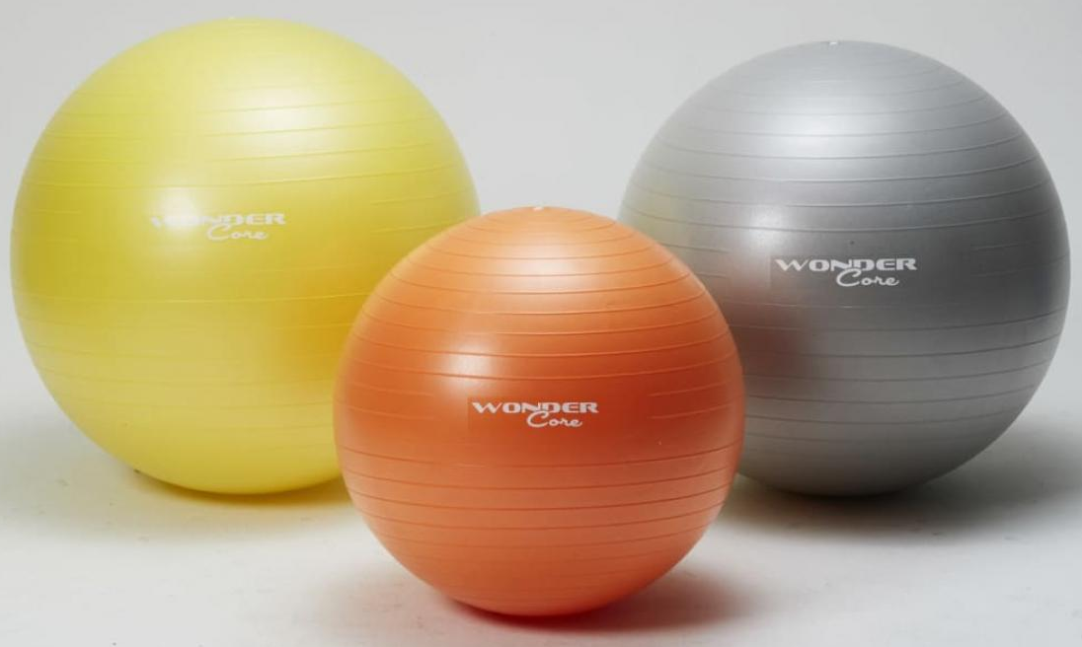
- Taille
  - Selon la taille du chien, le principal étant qu’il puisse voir au-dessus du ballon le maître en tout confort. La taille peut varier de 20 à 85 cm. Mettre la règle de la hauteur au garrot du chien.
- Poids
  - Certains ballons sont de texture de type Kong, pour empêcher le chien d’y mettre les dents. Le poids varie selon la taille de celui-ci. Le prix également peut avoir un impact sur la qualité du ballon. Par exemple : un ballon de 65 cm de diamètre peut peser 1.200 kg
- Matière
  - En plastique souple de plus ou moins grosse épaisseur. Il existe des ballons anti-éclatement, mais pas anti-crevaison. C’est-à-dire qu’en cas de crevaison le ballon n’éclate pas.
- Fermeture / ouverture
  - Attention à sélectionner des ballons comportant des bouchons de fermeture, ainsi que la clé permettant l’extraction de ce bouchon.
  -  Extracteur de bouchon

Gonfleur
- 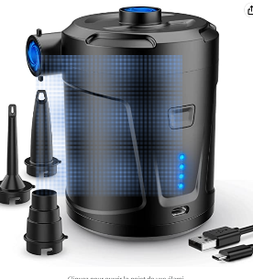
- Pour plusieurs ballons, il est recommandé de se munir de ce type de matériel
- Contrôler que ce gonfleur est adapté pour les ballons de gymnastique
- Il peut également faire office de dé gonfleur
- Le mieux est de choisir un gonfleur à batteries autonome (Il est possible de gonfler environ 6 ballons de 55 cm de diamètre par recharge de la batterie)

Supports (maintien) de Ballons
Le choix du support varie selon le terrain, le temps (force du vent) et la taille du ballon. Il faut donc en prévoir de toutes les tailles.

- Gaine électrique (de diamètre différent), à attacher pour former un cercle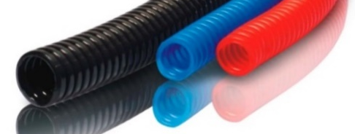
- Anneaux lestés (pour jeu de piscine) pour le maintien des petits ballons 
- Pneus de vélo d’enfant de 14 à 20 pouces 

Zone de buts
- Barrières et/ou Filets à mouton et/ou cônes …
- Cache à côté des buts (exemple : banderoles)
- Tout ce qui peut délimiter la zone de buts sur le sol (exemple : peinture, craie …)
Annexe 4

BIEN ETRE ANIMAL (BEA) en TREIBBALL

Le GT Treibball a sollicité un ostéopathe animalier pour donner son avis concernant les efforts physiques du chien lors de la réalisation des différentes configurations lors des jeux.

Ce praticien a pu faire son étude aux travers de différentes vidéos et photos, ainsi que lors des entrainements d’équipes débutantes, de bons niveaux, sur des chiens de tout âge et de tout gabarit et race.

Le résultat résumé de son analyse est :
« A part quelques petites contraintes sur les cervicales, je trouve que d’un point de vue ostéo il n’y a pas beaucoup de contraintes. Il y a peu d’impact sur les articulations, pas d’accélérations brusques, ni de virages serrés. »

À la suite de cette analyse, il est à prendre en compte que cette discipline a peu de conséquences sur le physique du chien. C’est au maitre d’analyser les réactions physiques de son partenaire, car il est seul juge des capacités de son chien.

L’âge minimum du chien pour démarrer en concours est 16 mois.

Un terrain d’échauffement est prévu avant toutes compétitions pour préparer au mieux le chien tant physiquement que psychologiquement, ce qui fait partie intégrante du BEA.
En concours, une note sur le BEA existe lors des situations suivantes :
- Santé et sécurité du chien
- Manipulation incorrecte du matériel
- Signaux d’apaisement
- Pression verbale ou physique sur le chien
Cette liste est non exhaustive et évolutive.

Annexe 5

QUESTIONNAIRE CLUB sur LE TREIBBALL
(A envoyer aux CTT, pour diffusion auprès des présidents et responsables toutes disciplines)
BUT : Le GT Treibball a besoin d’avoir une vision, à date, sur cette nouvelle discipline proposée par la CNEAC, au niveau national.
Pour déterminer les points de développement, sa future stratégie autour des formations et des initiations. Connaitre les moniteurs et/ou équipes qui proposent le Treibball, leur parcours et leur avis sur ce « jeu ».

NOM DU CLUB :
REGIONALE :
NOM et FONCTION :
TEL : MAIL :

- Votre club, est-il intéressé par une initiation/formation Treibball ?
- Est-ce que le Treibball est une discipline déjà pratiquée dans votre club ?
- Si oui :
  - Par combien de moniteurs/adhérents de votre club ?
  - Avec quel parcours de connaissance (stage, formations initiation …) ?
  - Réponse libre :
- Si non :
  - A votre avis pourquoi (rayer les propositions ci-dessous) ?
- Manque de connaissance de cette discipline
- Ne trouve pas de stage/formation sur le Treibball
- Pas de matériel adapté
- Pas de demande au sein du club
- Autres réponses :
Merci pour toute l’attention apportée aux réponses de ce questionnaire, qui permettra de prendre les bonnes décisions de déploiement.
Le GT Treibball est à la recherche de personnes motivées pour étoffer sa couverture nationale. Envoyer un mail contenant un CV et une lettre de candidature à l’adresse mail ci-dessous

Questionnaire et Candidature au GT à renvoyer par mail à : treibball@sportscanins.fr

Annexe 6



SOCIETE CENTRALE CANINE
Commission Nationale Education et Activités Cynophiles

PROTOCOLE PROVISOIRE D’ORGANISATION DU MODULE
« Connaissance du chien et prévention du risque d’accident par morsure pour les enfants»

1°- Nombre de stagiaires :

12 à 15 maximum. Ceux-ci s’inscriront via leur espace CNEAC sans dossier préalable papier à remplir.

2°- Matériel :
- Vidéo projecteur et écran
- Salle ou chapiteau couvert
- La présence de quelques chiens est nécessaire, voire d’un public « jeune ».

3°- Validation du stage :

La validation portera sur des exercices pratiques et un QCM prouvant la capacité à l’élève stagiaire à animer une séance de prévention morsures auprès d’enfants.

Les MEC 1 ou 2 ayant suivi le stage et ayant un passeport auront la mention spécifiée sur celui-ci.

Les licenciés chiens visiteurs auront un diplôme dans leur espace virtuel CNEAC.

Ce diplôme ne donne aucune équivalence en MEC et ne peut être utilisé à des fins professionnelles ou dans une formation destinée aux adultes.

4°- Examen
La partie écrite fera l'objet d'un questionnaire sous forme de QCM en 15 mn
05 Questions sur Connaissances chien (morsures, signaux, communication…)
05 Questions sur Animation Séances avec enfants (protocoles, outils,
Total sur 20 Points
(Minimum 14 points pour que la partie écrite de l'examen soit réussie).

La partie pratique sera évaluée sur un « extrait » d’animation séance de 10 mn au cours de laquelle les stagiaires démontreront leurs compétences à transmettre, gérer un groupe mais également leurs connaissances.
Total sur 20 points
(Minimum 14 points pour que cette partie pratique soit réussie)

Le formateur se réserve le droit de ne pas valider la formation d’un stagiaire qui ne montre pas les compétences attendues.

Cette formation peut être dispensée par toute personne habilitée à le faire : Des formateurs « chiens visiteurs » qu’aura habilités le GT Chiens Visiteurs et des formateurs MEC qu’aura habilités le GT Education.

5°- Contenu Module

- Une formation pourquoi :
  - Objectifs, statistiques, morsure
- Une intervention, un programme dans quel cadre :
  - Ecoles, centres de loisirs
- Un programme avec quelles connaissances :
  - Langage corporel, signaux d’apaisement, grognements, chien à l’attache, technique WAIT, interactions enfant/chien
- Une intervention avec quels outils :
  - « Je découvre et je m’intéresse au chien »
  - « J’apprends les bons gestes »
  - « Je l’aime et le respecte »
- Autres outils et banque photos

6°- Déroulement stage

Diaporama et formation en 4 à 6 h
Evaluation en 2 à 3 H
Soit une totalité de durée de 7 à 8 h
Possibilité de mixer moniteurs et licenciés Chiens Visiteurs ou de consacrer les journées de formation à un type de profil.

6° Profils stagiaires :
Toute personne s’inscrivant à ce module doit satisfaire aux conditions suivantes :
- Avoir 18 ans révolus à la date de l’inscription.
Avoir une licence CNEAC de l’année en cours et son carnet de moniteur, s’il est titulaire du MEC-1ou 2
Avoir une licence CNEAC Chiens Visiteurs de l’année en cours s’il est bénévole chiens visiteurs

